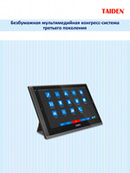
Наименование: Безбумажная мультимедийная конгресс-система третьего поколения TAIDEN HCS-8300: описание системы
Год издания: 2017
Формат: PDF
Язык: русский
Размер файла: 56.1 Мб
Возможен просмотр отдельными главами:
1. Обзор системы [PDF, 4.6 Мб]
2. Центральное оборудование [PDF, 9.1 Мб]
3. Конгресс-пульты с матричным микрофоном [PDF, 2.7 Мб]
4. Мультимедийные терминалы второго поколения HCS-8338/8348/8335 [PDF, 21.3 Мб]
5. Мультимедийные терминалы третьего поколения HCS-8368 [PDF, 7.5 Мб]
6. Пульты переводчика [PDF, 1.2 Мб]
7. Программное обеспечение TAIDEN DCS [PDF, 6.3 Мб]

